Міністерство освіти і науки України

Національний університет «Львівська політехніка»

Кафедра систем штучного інтелекту

**Звіт**

**Звіт**

**про виконання лабораторних та практичних робіт блоку № 2**

На тему: « Лінійні алгоритми. Розгалужені алгоритми. Умовні та логічні оператори. Змінні. Константи. Типи даних. Розмір типів даних. Ввід вивід. Базові операції та вбудовані функції. Коментарі.»

***з дисципліни:*** «Основи програмування»

до:

ВНС Лабораторної Роботи № 1

Алготестер Лабораторної Роботи № 1

Практичних Робіт до блоку № 2

**Виконав:**

Студент групи ШІ-11

Цяпа Остап Андрійович

Львів 2024

**Тема роботи:**

Лінійні алгоритми. Розгалужені алгоритми. Умовні та логічні оператори. Змінні. Константи. Типи даних. Розмір типів даних. Ввід вивід. Базові операції та вбудовані функції. Коментарі

**Мета роботи:**Вивчити, що таке лінійні та розгалужені алгоритми, краще зрозуміти основи C++, а саме змінні, типи даних, умовні оператори, операції побітового зсуву, а також покращити роботу в команді. Розуміти принципи роботи базових операцій та вбудованих функцій.   
**Теоретичні відомості:**

- Тема №1: Системи числення.

- Тема №2: Компіляція.

- Тема №3: Змінні, константи, типи даних та розміри.

- Тема №4: Бібліотеки в С++.

- Тема №5: Ввід та вивід даних.

- Тема №6: Базові операції та вбудовані функції.

- Тема №7: Коментарі у коді.

- Тема №8: Лінійні алгоритми.

- Тема №9: Розгалуженні алгоритми та умовні оператори.

- Тема №10: Логічні оператори.

1. Індивідуальний план опрацювання теорії:

- Тема №1: Системи числення:

○ Джерела інформації:

▪ Відео:

<https://www.youtube.com/watch?v=qB-MTosQVFc>

- Що опрацьовано:

○      Види систем числення (двійкова, вісімкова, десяткова, шістнадцяткова).

Запланований час на вивчення: 1 година.

Витрачений час: 1 година.

  - Тема №2: Компіляція:

○ Джерела інформації:

▪ Відео:

https://www.youtube.com/watch?v=2UDMGCcRCjo&list=PLiPRE8VmJzOpn6PzYf0higmCEyGzo2A5g

- Що опрацьовано:

○       Етапи компіляції.

○       Препроцесор і директива include.

○       Функції компілятора

Запланований час на вивчення: 20 хвилин.

Витрачений час: 25 хвилин.

- Тема №3: Змінні, Константи, Типи даних та їх Розміри:

○ Джерела інформації:

▪ Відео:

https://www.youtube.com/watch?v=1_-SoBfWLG8

- Що опрацьовано:

○      Визначення та оголошення змінних і констант.

○      Основні типи даних у С++ (int, char, float, double, тощо).

○      Розміри типів даних

Запланований час на вивчення: 30 хвилин.

Витрачений час: 30 хвилин.

- Тема №4 Бібліотеки в C++

○ Джерела інформації:

▪ Стаття:

[Статичні та динамічні бібліотеки в С++ / aCode](https://acode.com.ua/statychni-i-dynamichni-biblioteky/)

Що опрацьовано

○        Поняття бібліотеки;

○        Використання бібліотеки;

○        Бібліотеки C++ - stdio, cmath, iostream (Стандартна бібліотека C++)

Запланований час на вивчення 50 хвилин.

Витрачений час 50 хвилин.

- Тема № 5: Ввід та Вивід даних:

○ Джерела інформації:

▪ Статті.

[Об'єкти cout, cin і endl в С++ / aCode](https://acode.com.ua/urok-14-objects-cout-cin-i-endl/#:~:text=std%3A%3Acin%20%D1%96%20std%3A%3Acout%20%D0%B7%D0%B0%D0%B2%D0%B6%D0%B4%D0%B8%20%D0%B7%D0%BD%D0%B0%D1%85%D0%BE%D0%B4%D1%8F%D1%82%D1%8C%D1%81%D1%8F%20%D0%B2%20%D0%BB%D1%96%D0%B2%D1%96%D0%B9%20%D1%87%D0%B0%D1%81%D1%82%D0%B8%D0%BD%D1%96,%D0%B2%D0%B8%D0%BA%D0%BE%D1%80%D0%B8%D1%81%D1%82%D0%BE%D0%B2%D1%83%D1%94%D1%82%D1%8C%D1%81%D1%8F%20%D0%B4%D0%BB%D1%8F%20%D0%BE%D1%82%D1%80%D0%B8%D0%BC%D0%B0%D0%BD%D0%BD%D1%8F%20%D0%B7%D0%BD%D0%B0%D1%87%D0%B5%D0%BD%D0%BD%D1%8F%20%28c%20IN%20%3D%20%D0%B2%D0%B2%D1%96%D0%B4%29%3B)

Що опрацьовано

○      Основи використання cin та cout.

○      Робота з різними типами даних у вводі/виводі.

Запланований час на вивчення 15 хвилин.

Витрачений час 10 хвилин.

- Тема №6: Базові Операції та Вбудовані Функції:

○ Джерела інформації:

▪ Статті.

[Вбудовані функції в С++ / Уроки по С++ / aCode](https://acode.com.ua/urok-107-vbudovani-funktsiyi/) , [Побітові оператори в С++ / aCode](https://acode.com.ua/urok-48-pobitovi-operatory/)

Що опрацьовано

○      Арифметичні операції та їх використання.

○  Побітові операції

○      Використання математичних функцій (sqrt, pow, тощо).

Запланований час на вивчення 45 хвилин.

Витрачений час 45 хвилин.

- Тема №7: Коментарі у Коді:

○ Джерела інформації:

▪ Статті.

[Коментарі в С++ / aCode](https://acode.com.ua/urok-12-komentari/)

- Що опрацьовано

○      Важливість коментарів у програмуванні.

○      Види коментарів у С++.

○      Написання ефективних коментарів.

○      Практика коментування коду.

Запланований час на вивчення 10 хвилин.

Витрачений час 10 хвилин.

- Тема №8: Лінійні алгоритми:

○ Джерела інформації:

▪ Статті.

[Алгоритми в Стандартній бібліотеці С++ / aCode](https://acode.com.ua/urok-101-algorytmy-v-standartnij-bibliotetsi-s/)

Що опрацьовано

○      Визначення та особливості лінійних алгоритмів.

○      Структура та властивості лінійних алгоритмів.

○      Написання лінійних алгоритмів на С++.

Запланований час на вивчення 30 хвилин.

Витрачений час 30 хвилин.

- Тема №9: Розгалужені алгоритми та Умовні Оператори:

○ Джерела інформації:

▪ Статті.

[Оператори умовного розгалуження if/else в С++ / aCode](https://acode.com.ua/urok-67-operatory-umovnogo-rozgaluzhennya-if-else/)

Що опрацьовано

○      Введення в розгалужені алгоритми.

○  Область видимості.

○     Умовні оператори: if, else, else if, switch-case.

○  Тернарний оператор ? : .

○      Реалізація розгалужених алгоритмів на С++.

Запланований час на вивчення 1 година.

Витрачений час 1 година.

- Тема №10: Логічні Оператори:

○ Джерела інформації:

▪ Статті.

[Логічні оператори в С++: І, АБО, НЕ / aCode](https://acode.com.ua/urok-46-logichni-operatory-i-abo-ne/)

Що опрацьовано

○      Визначення та види логічних операторів (AND, OR, NOT).

○      Застосування логічних операторів у розгалужених алгоритмах.

○      Вправи на розуміння та використання логічних операцій.

Запланований час на вивчення 30 хвилин.

Витрачений час 35 хвилин.

**Виконання роботи:**

**1. Опрацювання завдання та вимог до програм.**

Завдання №1

**VNS LAB 1 – TASK 1**

Обчислити значення виразу при різних дійсних типах даних (float й double). Обчислення варто виконувати з використанням проміжних змінних.

Порівняти й пояснити отримані результати:

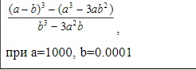

Завдання №2

**VANS LAB 1 – TASK 2**

Обчислити значення виразів. Пояснити отримані результати:

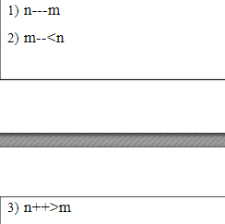

Завдання №3

**ALGOTESTER LAB 1v1**

У вашого персонажа є H хiтпойнтiв та M мани. Персонаж 3 рази використає закляття, кожне з яких може використати хiтпойнти та ману одночасно. Якщо якесь закляття забирає i хiтпойнти i ману - ваш персонаж програє, отже для виграшу треба використовувати при одному заклинаннi АБО хiтпойнти, АБО ману. Якщо в кiнцi персонаж буде мати додатню кiлькiсть хiтпойнтiв та мани (H, M > 0) – вiн виграє, в iншому випадку програє. Ваше завдання у випадку виграшу персонажа вивести YES, вивести NO у iншому випадку.

**Деталі:**

*if else* - щоб вирішити, чи повинен користувач взяти куртку чи ні.

*if, else if* - щоб надати рекомендацію щодо активності (прогулянка, футбол, настільні ігри, etc).

*switch case* - для визначення типу рекомендованого взуття.

**Вимоги:**

1. Використати всі згадані в передумові задачі оператори галуження - *if else, if, else if, switch case*;
2. За потреби комбінувати оператори;

Завдання №4

**CLASS PRACTICE WORK**

Ви створюєте простий порадник щодо погоди. Користувач вводить поточні погодні умови, а програма видає рекомендації щодо активності на основі погоди.

Можливі варіанти погоди:

* sunny;
* rainy;
* cloudy;
* snowy;
* windy;

Завдання №5

**SELF PRACTICE WORK ALGOTESTER**

Часто-густо громадяни намагаються з’ясувати, наскільки багатими є депутати. Дехто вірить, що матеріальні статки окремих депутатів є необмеженими.

Тож уявіть собі депутата, у якого є необмежена кількість купюр усіх номіналів (1, 2, 5, 10, 20, 50, 100, 200 та 500 гривень). Він хоче придбати подарунок для своєї тещі, що коштує n гривень.

Незважаючи на те, що наш герой-олігарх є нескінченно багатим, він також є нескінченно скупим та педантичним. Саме тому він хоче оплатити покупку готівкою без решти. Яка мінімальна кількість купюр йому для цього знадобиться?

**2. Дизайн та планувальна оцінка часу виконання завдань:**

Програма №1

* Блок-схема
* Важливі деталі для реалізації програми

Порівняти значення виразу при різних дійсних типах даних (float й double), виконуючи при цьому проміжні обчислення.

* Плановий час на реалізацію: пів дня.

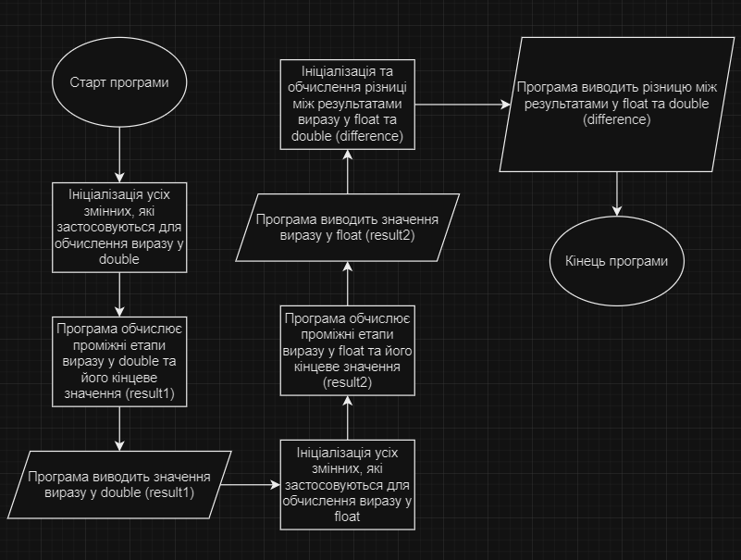

*Рисунок 2.1. Блок-схема до програми 1*

Програма №2

* Блок-схема
* Важливі деталі для реалізації програми

Використовувати на практиці операції побітового зсуву

* Плановий час на реалізацію: пів дня.

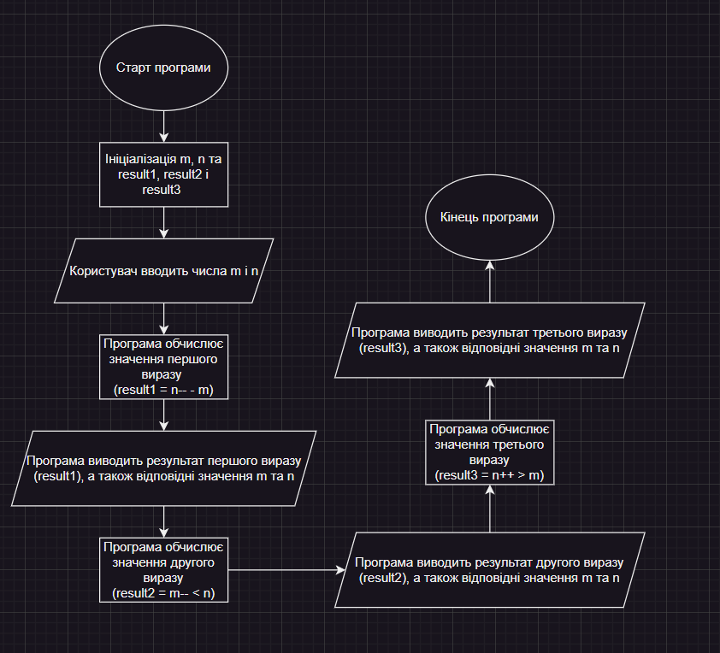

*Рисунок 2.2. Блок-схема до програми 2*

Програма №3

* Блок-схема
* Важливі деталі для реалізації програми
* Використовувати умовні оператори для реалізації програми, а також врахувати обмеження на тип даних
* Плановий час на реалізацію 1 день

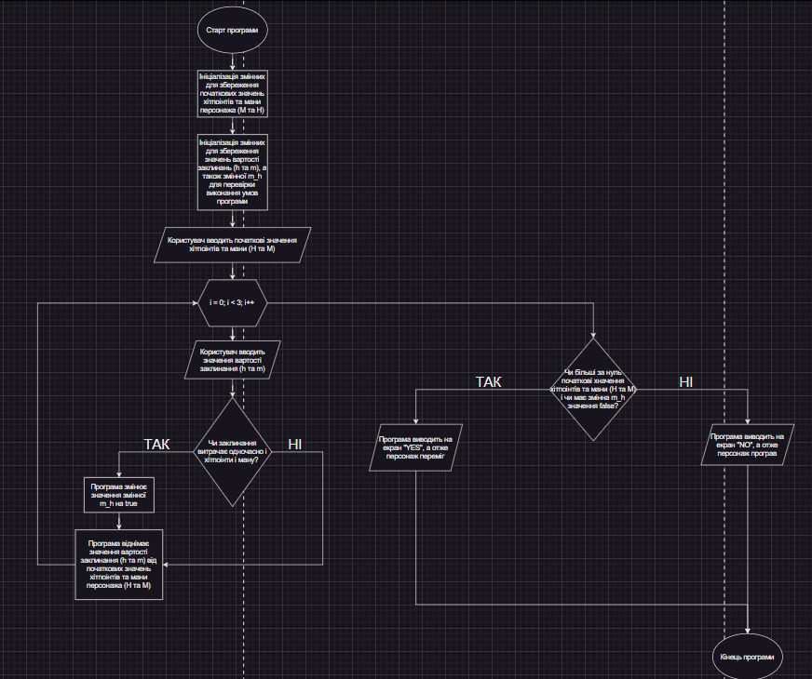

*Рисунок 2.3. Блок-схема до програми 3*

Програма №4

* Блок-схема
* Важливі деталі для реалізації програми
* Використовувати умовні оператори(if, else, else if), а також switch case для реалізації задачі
* Плановий час на реалізацію 1 день

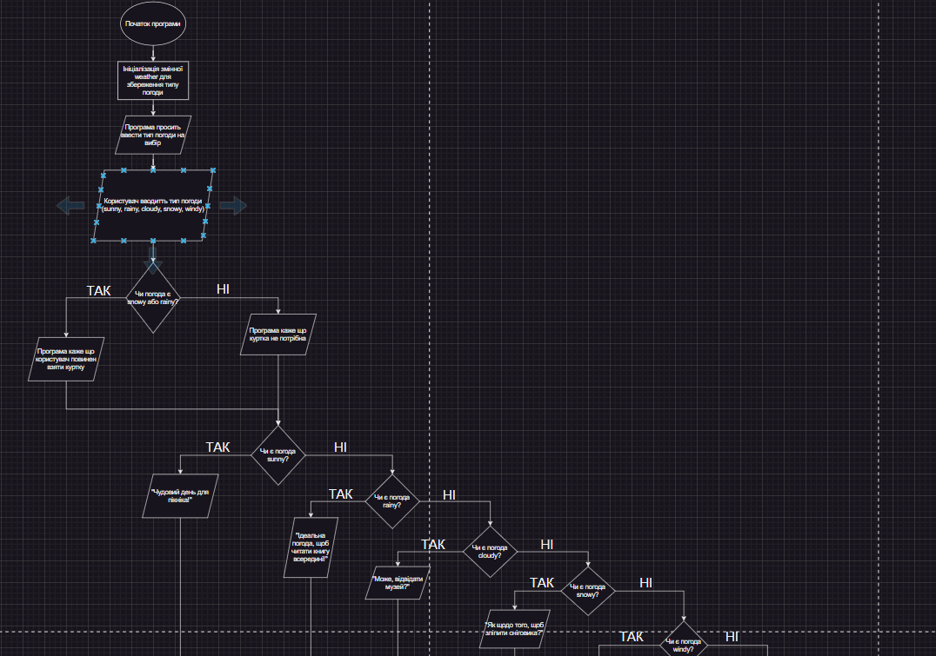

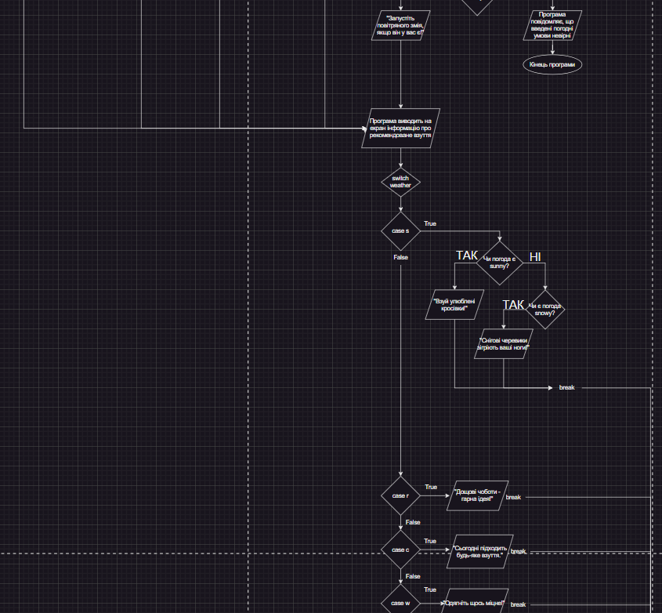

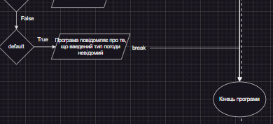

*Рисунок 2.5. Блок-схема до програми 4*

Програма №5

* Блок-схема
* Важливі деталі для реалізації програми: використовувати масив для швидшого написання програми
* Використовувати умовні оператори для реалізації задачі
* Плановий час на реалізацію 1 день

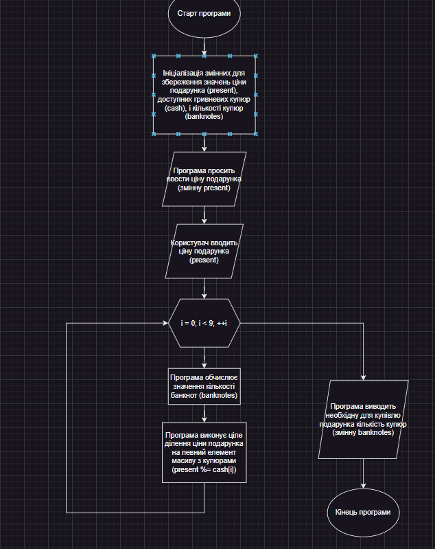

*Рисунок 2.4. Блок-схема до програми 5*

**3. Код програм з посиланням на зовнішні ресурси та фактично затрачений час:**

Завдання №1

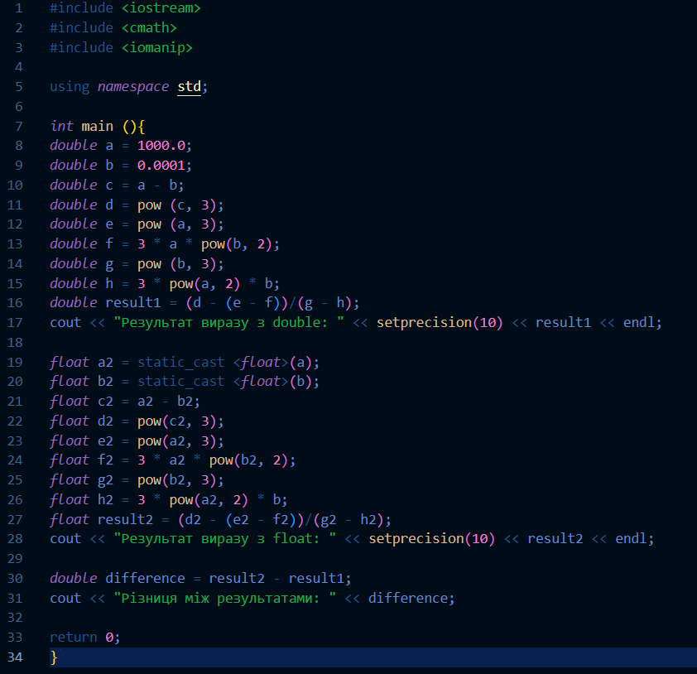

*Рисунок 3.1. Код до програми №1*

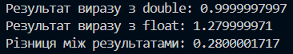

*Рисунок 3.2. Приклад виконання програми №1*

Програма обчислює значення двох виразів які ініціалізовані перший раз як double, а другий раз як float, через що в нас виходять різні значення. Проблема в результаті 2 чисельника. Результат відрізняється через те, що у float 4 байти, а в double 8 байтів, тому перший скорочує число, щоб можна було вмістити його у свій діапазон пам'яті.

Фактично затрачений час: 3 години.

Посилання на файл у пулл реквесті

https://github.com/artificial-intelligence-department/ai_programming_playground_2024/pull/78

Завдання №2

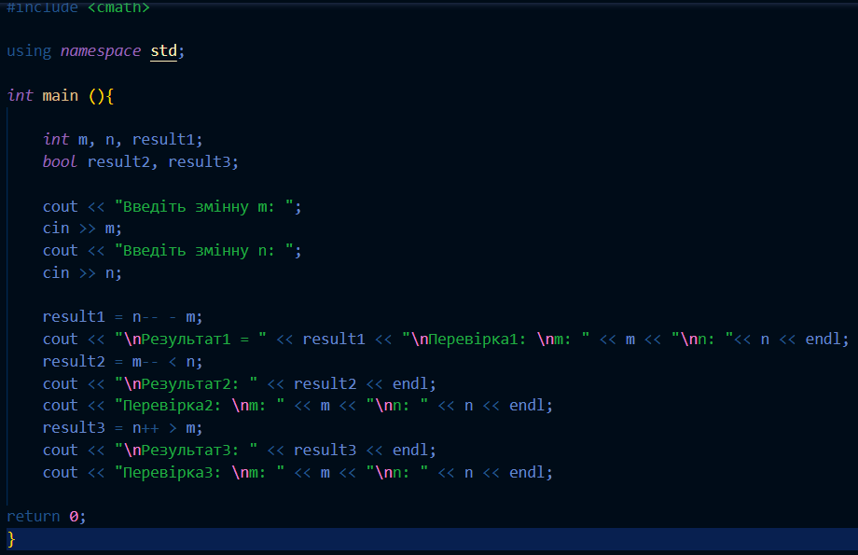

*Рисунок 3.3. Код до програми №2*

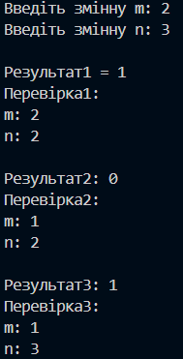

*Рисунок 3.4. Приклад виконання програми №2*

Програма приймає від користувача два числа і виконує три різні операції, виводячи на екран проміжні результати і власне самі результати.

Фактично затрачений час: 1 година.

Посилання на пулл реквест

https://github.com/artificial-intelligence-department/ai_programming_playground_2024/pull/78

Завдання №3

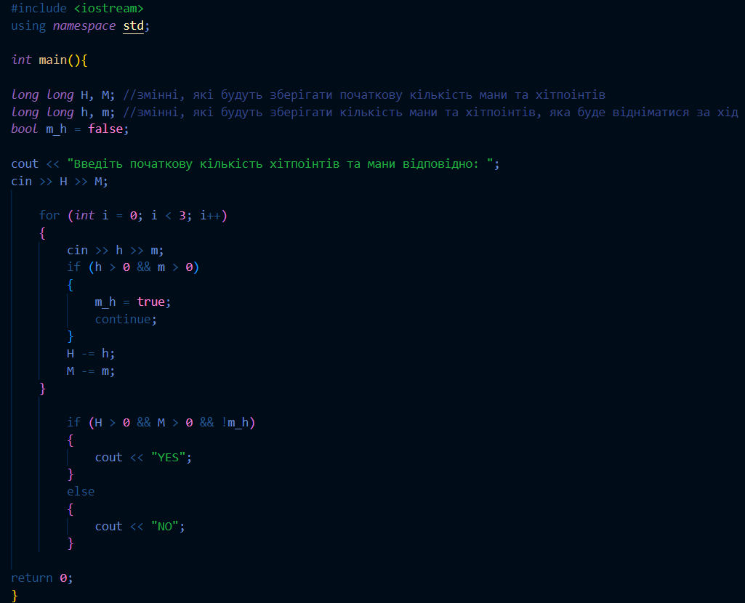

*Рисунок 3.5. Код до програми №3*

**

*Рисунок 3.6. Статус задачі на Algotester*

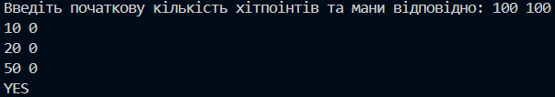 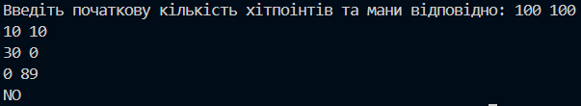 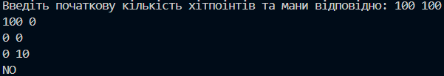

*Рисунок 3.7. Приклади виконання програми №3*

Цей код перевіряє, чи залишаться у персонажа додатні хітпойнти та мана після трьох заклять. Код також гарантує, що жодне закляття не використовує одночасно і хітпойнти, і ману. Якщо всі умови виконані, код виводить "YES", інакше - "NO".

Фактично затрачений час: 3 години.

Завдання №4

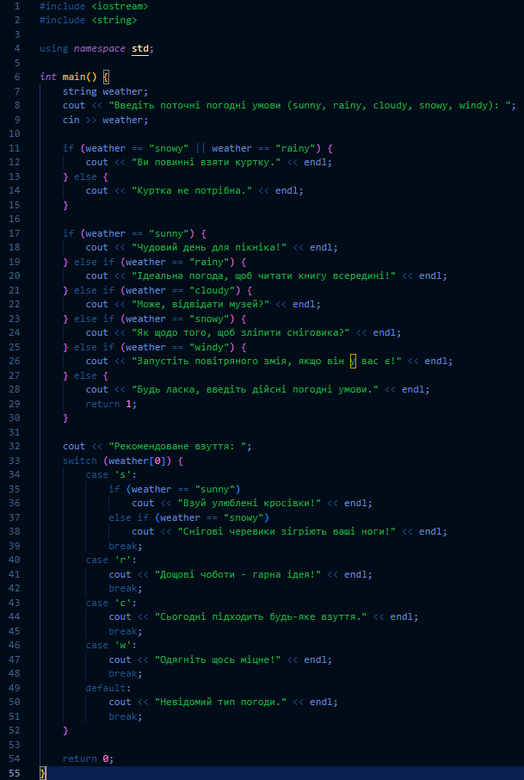

*Рисунок 3.7. Код до програми №4*

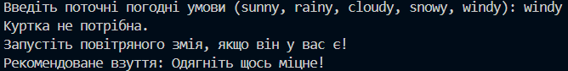 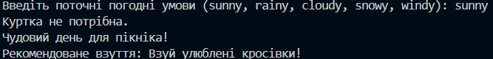

*Рисунок 3.8. Приклади виконання програми №4*

Програма називається “Особистий порадник” користувач вводить яка погода за вікном, а у відповідь отримує поради щодо одягу, взуття та яким видом діяльності йому зараз зайнятися.

Фактично затрачений час: 2 години.

Посилання на пулл реквест

https://github.com/artificial-intelligence-department/ai_programming_playground_2024/pull/78

Завдання №5

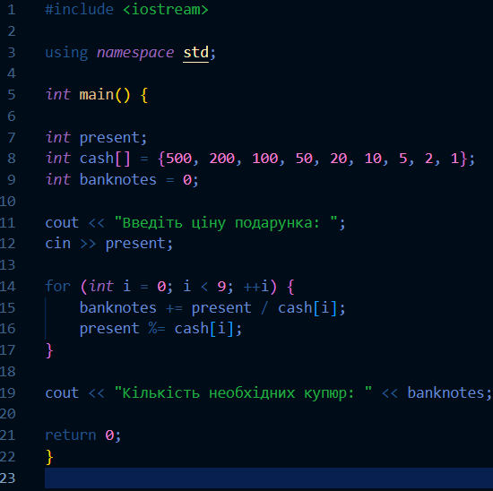

*Рисунок 3.10. Код до програми №5*

**

**

*Рисунок 3.11. Приклади виконання програми №5*



*Рисунок 3.9. Статус програми на Algotester*

Фактично затрачений час: 3 години.

Посилання на пулл реквест

<https://github.com/artificial-intelligence-department/ai_programming_playground_2024/pull/78>

1. **Робота з командою:**

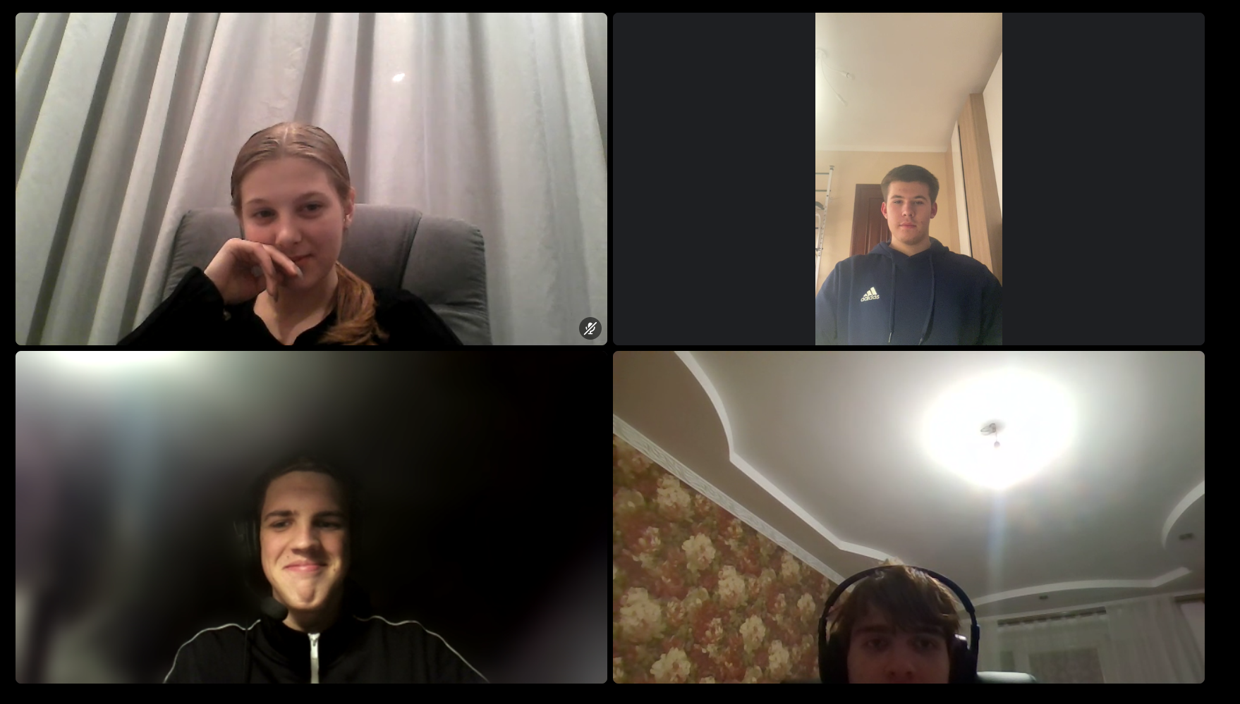

*Рисунок 4.1. Зустріч в Discord для обговорення деталей роботи з другим Епіком*

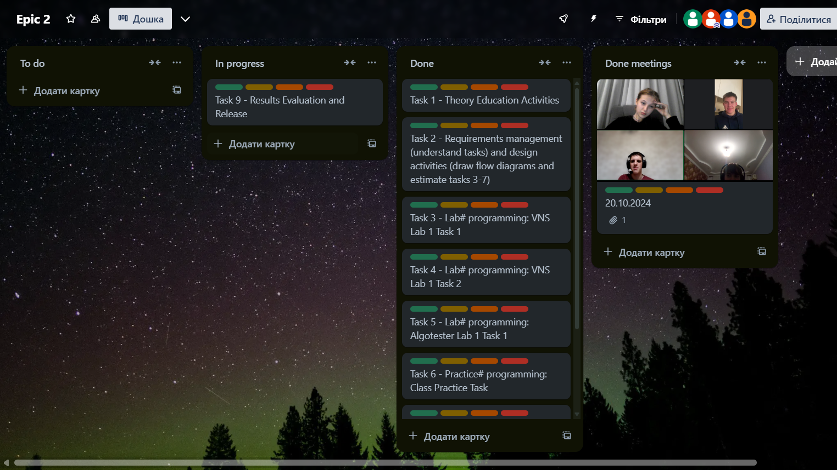

*Рисунок 4.2.Командна дошка в Trello*

**Висновок:** Під час виконання практичних та лабораторних робіт у блоці №2 я поглибив свої знання в області лінійних та розгалужених алгоритмів і умовних операцій. Активно використовував умовні оператори на практиці, що допомогло мені краще зрозуміти їхню важливість. Я також зрозумів, наскільки важливі коментарі в коді, і навчився ефективніше користуватися вбудованими функціями. Окрім цього, я покращив свої навички роботи в команді завдяки зустрічі в Discord, де ми детально обговорили аспекти роботи над епіком 2.